Математика
Задание:
- Повторить тему: «Параллельность прямых и плоскостей»
- Выполнить тренировочные задания по теме в тетради

Тренировочные задания:
Задание1
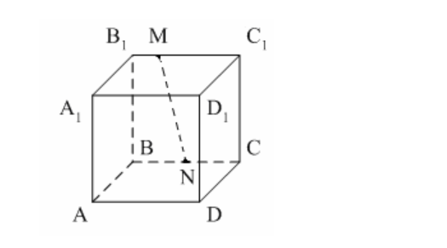
Перенесите чертеж в тетрадь
По чертежу определите:
- Плоскоcть пересекающуюся с прямой MN
- Назовите три плоскости, содержащие прямую DС
- Назовите плоскости параллельные плоскости ABCD
- Назовите прямые, параллельные плоскости AA₁BB₁
Задание 2.
Через точку плоскости проведена прямая. Каким может быть взаимное расположение плоскости и этой прямой? Сделайте рисунки.
Задание 3.
Через середины сторон треугольника проведена плоскость. Совпадает ли она с плоскостью треугольника? Покажите на рисунке.

Задание 4.
На плоскости проведена прямая а и взята точка А, лежащая на прямой. Через точку А проведена прямая с. Каким может быть взаимное расположение прямых а и с? Покажите на рисунке.

